Реферат

По физической культуре

На тему: бег на короткие дистанции

Выполнил

Студент

Группы ПИн-121

Ермилов М.В.

2022

**Введение**

Бег на короткие дистанции или спринт подразумевает преодоление отрезков до 400 метров. Среди классических олимпийских дистанций выделяют 100, 200, 400 метров в одиночных соревнованиях и 4×100, 4×400 в эстафетном беге.

Показывать хороший результат позволяет высокий уровень развития скоростной выносливости. Этот вид бега признается самым зрелищным среди легкоатлетических дисциплин.

**История**

Первые упоминания соревнований по бегу датируются 776 годом до на нашей эры. Согласно изученным древним записям существовало две популярные дистанции – бег на 1 и 2 стадия.

Стадий – это древнегреческая единица измерения больших расстояний. Один стадий равняется 192,27 метрам. Интересно то, что стадии использовались только при определении расстояния состязаний по бегу, а для прочих измерений использовались иные меры длины.

Если провести небольшую ассоциацию, то можно понять, что излюбленными беговыми дистанциями у Древних Греков были 192,27 и 384,54 метров. В современном спорте дистанции приведены к более удобному формату – 200 и 400 метров.

С течением времени появлялись новые виды бега, такие как бег на полстадия или 6, 10 и более. То есть все известные сегодня дистанции в легкой атлетике произошли уже в 776 году до нашей эры. При этом речь идет не только о коротких, но также средних и длинных дистанциях.

**Техника бега на короткие дистанции**

Особенностями техники бега в дисциплине является большая длина и частота шагов. Основными качествами, которыми должен обладать спортсмен является максимальная скорость, скоростная выносливость и координационные способности.  Вся техника в спринте делится на 4 этапа: старт и стартовый разбег, бег по дистанции и финиширование.

**Старт**

Существует два способа старта на коротких дистанциях: низкий и высокий старт. Низкий старт осуществляется с помощью специального оборудования — колодок. Преимуществом такого старта является более быстрый выход со старта и быстрый набор оптимальной скорости.

Старт производится по трем командам: на старт -> внимание -> марш. Команда «Марш» выполняется при помощи специального пистолета или взмахом флажка.

Положение спортсмена при низком варианте старта: толчковая нога впереди, маховая сзади на 1,5-2 стопы от пятки впереди стоящей. Голова опущена вниз, плечевой пояс расслаблен. По команде «Внимание» спортсмен переносит вес тела на толчковую ногу. Таз поднимается до уровня головы. По команде «Марш» или выстрелу с пистолета спринтер выполняет мощное отталкивание от колодок и начинает набирать скорость.

**Стартовый разбег**

После выхода со стартовых колодок спринтер выполняет 3 широких шага. Тело устремлено вперед, голова опущена вниз и поднимается спустя 30-50 метров, когда спортсмен достигает максимальной скорости.

**Бег по дистанции**

Набрав максимальную скорость, спортсмен поднимает голову и продолжает поддерживать набранный темп до окончания дистанции. Не рекомендуется смотреть по сторонам, чтобы оценить свое положение в забеге. Это может привести к снижению скорости и потере позиции.

Стоит обращать внимание на плечевой пояс, который должен быть расслаблен. Работают только руки, плечи остаются расслаблены. Наклон туловища 5-7 градусов, что способствует продвижению вперед по инерции.

**Финиширование**

Победителем в беге на короткие дистанции становится спортсмен, который первым коснулся финишной черты. Если финиширование происходило в тесной борьбе и определить порядок прихода «на глаз» невозможно, судьи используют фотофиниш.

Когда до финишной черты остается 1 метр спортсмен выполняет один из двух специальных приемов: бросок грудью или финиш боком.

Бросок грудью заключается в резком рывке грудью вперед, при этом руки отводятся назад. Таким образом, спринтер повышает шансы коснуться финишной черты первым.

Финиш боком преследует те же цели. Выполняется поворотом правого плеча к финишной линии.

Разница между способами финишного рывка относительно небольшая. Использование того или иного варианта зависит от личных предпочтений.

**Мужские и женские нормативы**

Существует специально созданный документ, в котором указаны все нормативы по бегу, по которым можно получить разряд. Ниже представлен список нормативов для мужчин и женщин на дистанции 50, 60, 100, 200, 300 и 400 метров.

**Мужские нормативы на короткие дистанции**

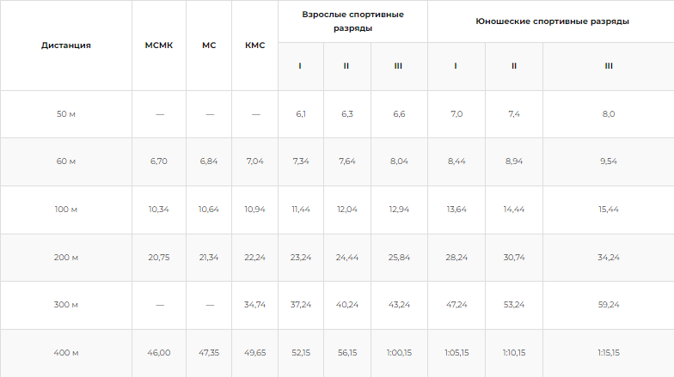

**Женские нормативы на короткие дистанции**

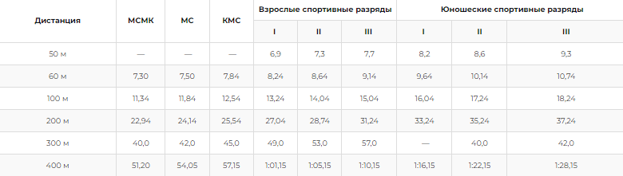

Получить разряд можно показав соответствующий результат на официальных соревнованиях. На основании результата спортсмен получает разрядную книгу, в которой впоследствии будут фиксироваться все полученные разряды. Любой норматив, который выполнен на соревнованиях организованных неофициально, не имеет силы.

**Спортсмены Россиии СССР**

Достижения российских бегунов, выигрывавших Олимпийские игры

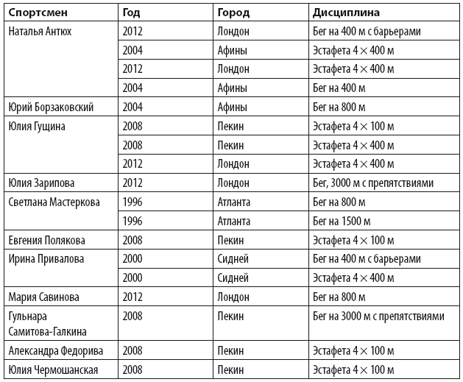

****Двукратные олимпийские чемпионы в беге:**** Владимир Куц (СССР), Валерий Борзов (СССР), Светлана Мастеркова (Россия).

****Трехкратные олимпийские чемпионы в беге:**** Татьяна Казанкина (СССР) и Ольга Брызгина (СССР).